# 软件工程教学辅助APP



**用户群分类**

**User group classification**

**课 程： 软件需求分析**

**题 目：软件工程辅助教学APP需求分析**

**专 业： 软件工程**

**班 级： 1801**

**制作人员： SRA2021-G4小组**

# 文档修订记录

|  |  |  |  |  |  |  |  |
| --- | --- | --- | --- | --- | --- | --- | --- |
| 版本 | 修订日期 | 修订人 | 修订说明 | 修订状态 | 审批日期 | 审核人 | 批准人 |
| 0.1.0 | 2021.03.30 | 豆欣童 | 首次创建 | S | 2021.4.1 | 邵美芝 | 王心怡 |
| 0.1.1 | 2021.04.08 | 邵美芝 | 修改 | M | 2021.4.10 | 邵美芝 | 王心怡 |
| 0.2.0 | 2021.04.11 | 邵美芝 | 修改 | M | 2021.4.12 | 邵美芝 | 王心怡 |
| 0.3.0 | 2021.05.01 | 邵美芝 | 修改 | M | 2021.5.1 | 邵美芝 | 王心怡 |
| 0.3.1 | 2021.06.03 | 曹未 | 修改 | M | 2021.6.3 | 邵美芝 | 王心怡 |

修订状态：S--首次编写，A--增加，M--修改，D--删除；

日期格式：YYYY.MM.DD。

目录

软件工程教学辅助APP 1

文档修订记录 2

1引言 4

1.1编写目的 4

1.2背景 4

1.2.1项目名称 4

1.2.2项目提出者 4

1.2.3项目开发团队 4

1.3参考资料 5

2用户群分类 5

2.1需求来源 5

2.2用户分类 5

2.3用户代表 6

2.4用户级别 8

2.5用户需求权重比例 8

2.6联系方式 8

3核心小组 9

4用户代表确认 10

4.1 项目发起人确认 10

4.2 管理员用户代表确认 10

4.3 学生用户代表确认 11

4.4 教师用户代表确认 11

4.5 游客用户代表确认 12

# 1引言

## 1.1编写目的

为使软件工程教学辅助APP需求工程顺利进行，为使适合的客户充分参与需求工程开发，我们必须在项目早期阶段识别并划分出用户类别，以便从各个重要的用户类别代表那里获取需求。

## 1.2背景

### 1.2.1项目名称

软件工程教学辅助APP。

### 1.2.2项目提出者

下表为项目提出者的联系方式。

|  |  |  |  |
| --- | --- | --- | --- |
| 姓名 | 联系电话 | 邮箱 | 地址 |
| 杨枨 | 13357102333 | yangc@zucc.edu.cn | 理四504 |

### 1.2.3项目开发团队

下表为项目开发团队成员的联系方式。

|  |  |  |  |  |  |  |
| --- | --- | --- | --- | --- | --- | --- |
| 成员 | 学号 | 班级 | 微信 | 联系电话 | 邮箱 | 地址 |
| 邵美芝 | 31803067 | 软工1801 | s1476827275 | 13656682917 | 31803067@stu.zucc.edu.cn | 尚雅2-509 |
| 李晓菁 | 31801159 | 软工1801 | lixiaojing92- | 17815545660 | 31801159@stu.zucc.edu.cn | 问源1-117 |
| 王心怡 | 31801293 | 软工1801 | MissW415 | 17857688416 | 31801293@stu.zucc.edu.cn | 问源2-249 |
| 曹未 | 31801295 | 软工1801 | linkonghx | 13656644654 | 31801295@stu.zucc.edu.cn | 问源2-250 |
| 豆欣童 | 31801297 | 软工1801 | wxid_1y2gqqqqmiu22 | 15868295744 | 31801297@stu.zucc.edu.cn | 问源2-250 |

## 1.3参考资料

[1] 张海藩,牟永敏.软件工程导论（第6版）

[2] Karl Wiegers. Joy Beatty 软件需求（第3版）[Software Requirements]

[3]SRA2021-G04-项目章程

[4]SRA2021-G04-项目可行性分析

[5]SRA2021-G04-项目视图与范围

[6] SRA2021-G04-软件工程教学辅助APP需求工程项目计划书

[7] 软件需求分析原理与实践-常规项目描述-2021-3-11

[8] SRA2021-G04-可行性分析报告

# 2用户群分类

### 2.1需求来源

该项目主要是由项目下达者杨枨老师发起的，他提供给了我们一份《软件需求分析原理与实践-常规项目描述-2021-3-11》文档，这是我们的需求来源。

同时把对目前的或竞争产品的描述写成文档，详见《SRA2021-G04-可行性分析报告》第三节。

### 2.2用户分类

小组根据用户类别层级和用户使用系统完成哪些不同任务，将用户群体分类，形成以下表格。

|  |  |  |
| --- | --- | --- |
| 用户群类别 | 用户角色 | 用户描述 |
| 客户 | 项目发起人 | 项目发起方，为项目出资或购买产品 |
| 直接用户 | 教师用户 | 希望通过系统实现与学生便捷交流、资源分享和教学经验分享 |
| 学生（软工专业）用户 | 希望通过系统实现与老师同学便捷交流、分享和获取学识经验 |
| 学生（非软工专业）用户 | 希望通过系统实现初步了解软件工程相关信息以及和其他师生进行交流。 |
| 游客 | 希望通过系统了解软件工程各个自领域的发展情况。 |
| APP系统管理员 | 负责APP后台维护、内容审核的工作人员 |
| 间接用户 | 做软件工程教学辅助APP的其他小组的成员 | 通过使用我们的APP,能够为我组的需求开发提供建议 |
| 其他形式的用户 | 无 | 无 |

### 2.3用户代表

下表说明了各个用户群的用户代表。

|  |  |  |  |  |  |
| --- | --- | --- | --- | --- | --- |
| 用户类别 | 用户姓名 | 当前身份 | 用户简介 | 选择原因 | 责任及义务 |
| 客户 | 杨枨 | 项目下达者 | 从事软件工程行业多年，是行业顶尖人才；《软件需求分析原理与实践》课程教师。 | 是本项目的发起人，具有丰富经验，是需求工程项目最终验收人。 | 主导软件工程教学辅助APP的开发方向、有对项目成果进行检查和评审的权利 。需要给予项目组正确的开发方向。 |
| 教师用户 | 杨枨 | 软件工程专业相关课程教师 | 从事多年软件工程专业教学工作；是《软件工程》、《软件需求》等课程的指导老师。 | 本APP是 为软件工程教师和课程而建的，拥有多年软件工程专业教学经验且仍在从事教学工作的教师可以提供宝贵的建议和稳定的支持。 | 给出关于“教师用户”这一角色所需的需求；能够持续地给予需求确认、需求改进建议等方面的支持。 |
| 学生用户 | 马嘉伟 | 软件工程1802学生 | 已在软件工程专业就读三年的学生。 | 在软件工程专业就读三年的学生充分了解专业课程在师生交流、资源共享等方面的情况，能够从学生视角提供较为现实的建议。 | 给出有关“学生（软工专业）用户”这一角色所需的需求；能够持续地给予需求确认、需求改进建议等方面的支持。 |
| 学生用户 | 谢丹颖 | 旅游管理1801学生 | 就读于旅游管理这一管理学科体系下的一级学科。 | 对软件工程领域有一定的兴趣。希望能够了解学校软件工程专业课程信息及授课老师信息。能够从非本专业学生视角提供较为现实的建议。 | 给出有关“学生（非软工专业）用户”这一角色所需的需求；能够持续地给予需求确认、需求改进建议等方面的支持。 |
| 游客用户 | 徐静怡 | 财经管理1801学生 | 非软件工程专业学生，但对软件工程专业感兴趣。 | 对软件工程专业感兴趣。 | 给出有关“游客”这一角色所需的需求；能够持续地给予需求确认、需求改进建议等方面的支持。 |
| APP系统管理员 | 施林春 | 杨枨老师的研究生 | 有开发管理系统的经验，对管理需求方面的知识有充分的了解 。 | 为人亲切、友好，相关管理员方面知识了解充分，能够从管理员视角提供较为现实的建议。 | 给出有关“APP系统管理员”这一角色所需的需求；能够持续地给予需求确认、需求改进建议等方面的支持。 |

### 2.4用户级别

下表说明了各个用户群的用户级别。

|  |  |  |
| --- | --- | --- |
| 用户级别 | 用户角色 | 说明 |
| 关键用户 | 项目发起人、  教师用户、  学生（软工专业）用户、  APP系统管理员 | 这类用户是我们产品主要使用群体，它们提出的需求对产品的后续成功至关重要，必须给予这类用户提出的需求高优先级。 |
| 次要用户 | 学生（非软工专业）用户 | 这类用户使用该产品，但不是该APP的主要受众，所以他们意见对产品的长期成功并无影响。 |
| 不重要用户 | 游客 | 游客是未注册该APP的用户，这类用户的优先级最低。 |

### 2.5用户需求权重比例

下表说明了各个用户群的用户级需求权重比例。

|  |  |  |  |  |  |
| --- | --- | --- | --- | --- | --- |
| 用户代表 | 客户代表 | 教师代表 | 学生代表 | 游客代表 | 管理员代表 |
| 相对权重 | 1.5 | 1.2 | 1.1 | 0.5 | 1.0 |

### 2.6联系方式

#### 2.6.1客户

|  |  |  |  |  |
| --- | --- | --- | --- | --- |
| 姓名 | 联系电话 | 邮箱 | 微信 | 地址 |
| 杨枨 | 13357102333 | yangc@zucc.edu.cn | HolleyYang | 理四504 |

#### 2.6.2用户

|  |  |  |  |  |  |
| --- | --- | --- | --- | --- | --- |
| 姓名 | 用户身份 | 电话 | 邮箱 | 微信号 | 地址 |
| 杨枨 | 客户&教师用户 | 13357102333 | yangc@zucc.edu.cn | HolleyYang | 理四504 |
| 马嘉伟 | 学生（软工专业）用户 | 13656647910 | 31801321@stu.zucc.edu.cn | Meris-0612 | 问源2-250 |
| 徐静怡 | 游客用户 | 13890261277 | 31805380@stu.zucc.edu.cn | Meris-0612 | 尚雅2-509 |
| 谢丹颖 | APP管理员 | 13656644296 | 31803068@stu.zucc.edu.cn | Habseligkeit__0 | 尚雅2-509 |
| 施林春 | APP管理员 |  | 21921217@zju.edu.cn |  |  |

# 3核心小组

|  |  |  |  |  |  |
| --- | --- | --- | --- | --- | --- |
| 姓名 | 身份 | 电话 | 邮箱 | 微信号 | 地址 |
| 杨枨 | 项目发起人&教师用户 | 13357102333 | yangc@zucc.edu.cn | HolleyYang | 理四504 |
| 马嘉伟 | 学生用户 | 13656647910 | 31801321@stu.zucc.edu.cn | Meris-0612 | 问源2-250 |
| 徐静怡 | 游客用户 | 13890261277 | 31805380@stu.zucc.edu.cn | sodaladidadi | 尚雅2-509 |
| 谢丹颖 | APP管理员 | 13656644296 | 31803068@stu.zucc.edu.cn | Habseligkeit__0 | 尚雅2-509 |
| 施林春 | APP管理员 |  | 21921217@zju.edu.cn |  |  |
| 邵美芝 | 项目经理 | 13656682917 | 31803067@stu.zucc.edu.cn | s1476827275 | 尚雅2-509 | |
| 李晓菁 | 项目组成员 | 17815545660 | 31801159@stu.zucc.edu.cn | lixiaojing92- | 问源1-117 | |
| 王心怡 | 项目组成员 | 17857688416 | 31801293@stu.zucc.edu.cn | MissW415 | 问源2-249 | |
| 曹未 | 项目组成员 | 13656644654 | 31801295@stu.zucc.edu.cn | linkonghx | 问源2-250 | |
| 豆欣童 | 项目组成员 | 15868295744 | 31801297@stu.zucc.edu.cn | wxid_1y2gqqqqmiu22 | 问源2-250 | |

# 4用户代表确认

## 4.1 项目发起人确认

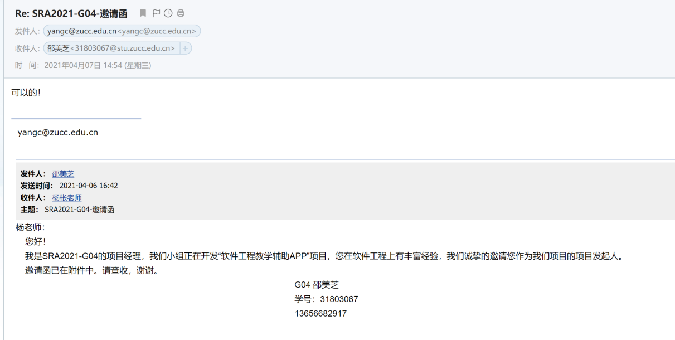

## 4.2 管理员用户代表确认

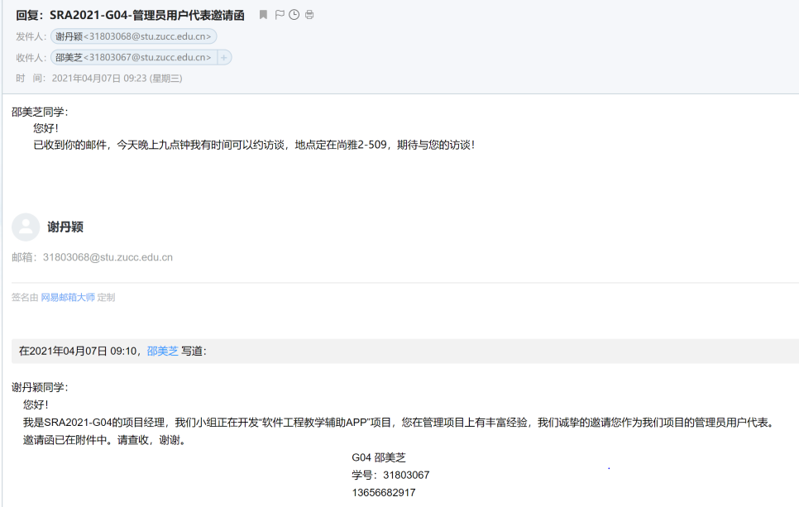

## 4.3 学生用户代表确认

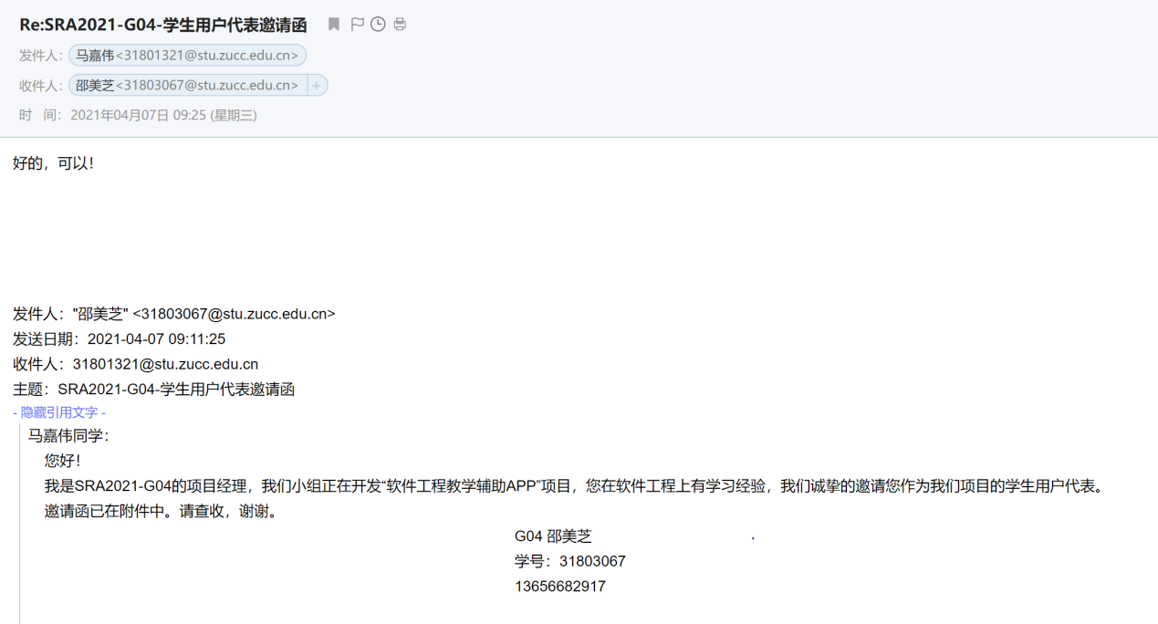

## 4.4 教师用户代表确认

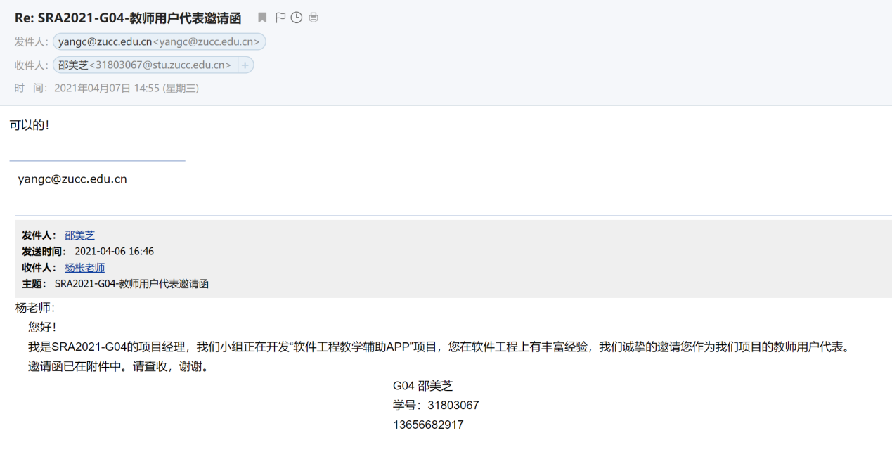

## 4.5 游客用户代表确认

